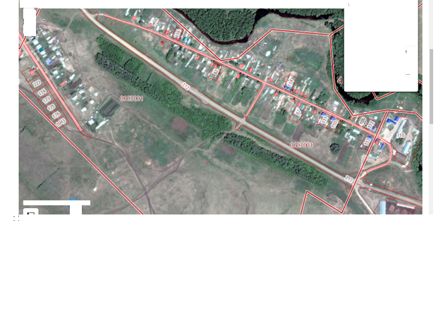
с.Канчирово 1-ул. Старая рядом с домом № 8
2,3 -ул.Старя между домами № 37 и 39
4- ул.Старая рядом с домом № 63
5 - ул.Сагита Агиша рядом с домом 6

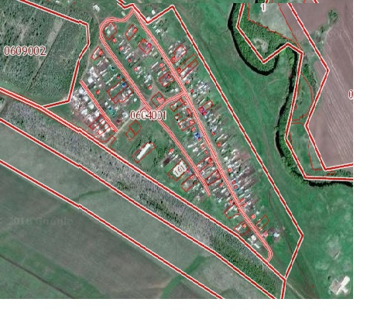
село Кутучево

1.- ул.Советская рядом с домом 7
2.-ул.Советская рядом с домом 23
3,4- ул.Советская между домами 41 и 43
5- ул. Советская между домами 65 и 67
6,7 - ул.Салавата Юлаева перекресток между домами 14 и 16
8,9 - ул.Новая рядом с домом № 9

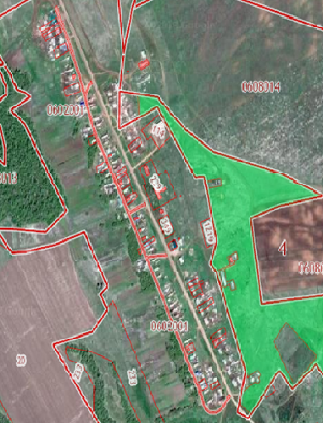
село Зеленая Роща
1,2 перекресток ул.Ленина и ул.Мира

3,4 -перекресток ул.Ленина и ул.Мира
5- перекресток ул.Ленина и ул.Мира

6,7 ул.Ленина между домами № 33 и № 35

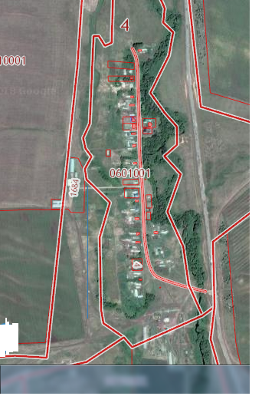
с .Якут
1.- ул. Советская напротив дома № 8

2.- ул.Советская напротив дома № 22

3. - ул.Советская рядом с домом № 11

